Завтрак  Яблоки  Суп молочный с макаронными изделиями  Какао с молоком  Батон с маслом сливочным  Конфеты  Компот из кураги  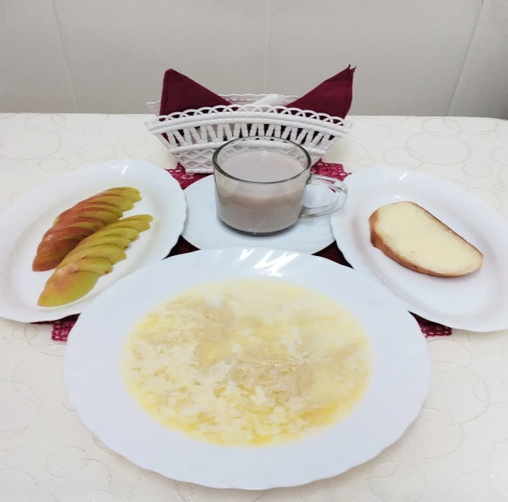 | Обед  Салат из редьки с овощами  Суп гороховый  Чевабчичи  Запеканка из овощей  Компот из сушеных фруктов  Хлеб столичный  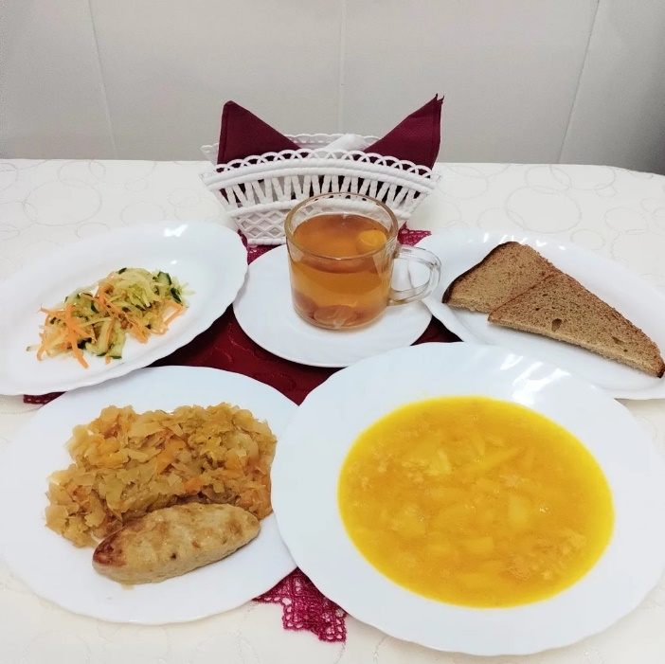
Полдник  Йогурт  Вафли  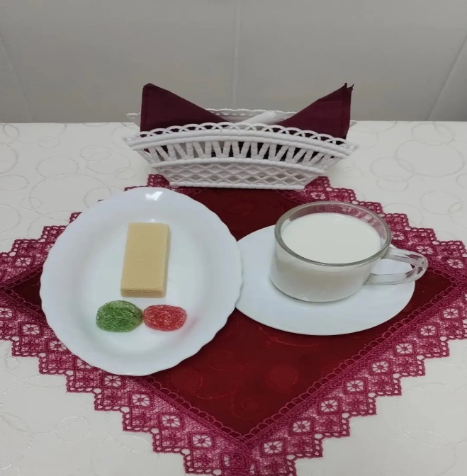 | Ужин  Салат «Полонынский»  Омлет натуральный с маслом  Чай с шиповником  Хлеб пшеничный  